SectionA截图：
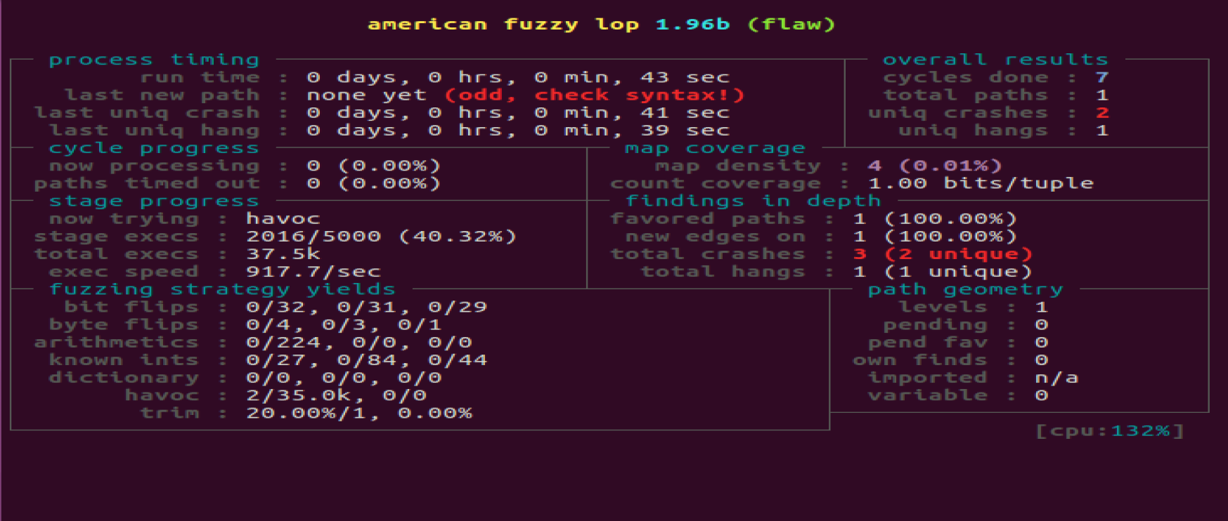

SectionB：
实验的源代码在test.c中，test.c中有变异输入、将输入写入文件、输出输入、将输入灌入base64_encode、输出输出等几个部分
变异的策略是产生两个随机数a1和a2，在input中随机的位置（a1）处开始插入随机个数（a2-a1）个字符；
编译test.c文件后就可以运行：

crash截图：
